**МИНИСТЕРСТВО ОБРАЗОВАНИЯ РЕСПУБЛИКИ БЕЛАРУСЬ**

**БЕЛОРУССКИЙ ГОСУДАРСТВЕННЫЙ УНИВЕРСИТЕТ**

**ФАКУЛЬТЕТ ПРИКЛАДНОЙ МАТЕМАТИКИ И**

**ИНФОРМАТИКИ**

**Кафедра технологий программирования**

**Беспроводные сенсорные сети (WSN – Wireless Sensor Networks)**

**Реферат**

|  |
| --- |
| Доскоча Романа Дмитриевича |
| студента 3 курса, специальность «прикладная информатика» |

г. Минск 2022

Содержание

**Глава 1 БЕСПРОВОДНЫЕ СЕНСОРНЫЕ СЕТИ** 2

**1.1. Что из себя представляет WSN** 2

**1.2 Структура беспроводной сенсорной сети** 3

**1.2.1 Сенсорный узел беспроводной сенсорной сети** 3

**1.3 Архитектура беспроводной сенсорной сети** 4

**1.4 Классификация беспроводных сенсорных сетей** 6

**1.5 Топологии беспроводной сенсорной сети** 7

**Глава 2 КОНКРЕТНЫЕ РЕАЛИЗАЦИИ** 9

**2.1 Стандарт IEEE 802.15.4** 9

**2.2 Стандарт ZigBee** 11

**2.2.1 Отличительные черты Zigbee™** 11

**2.2.2 Топология** 12

**Заключение** 14

**Список использованной литературы** 15

# **Глава 1 БЕСПРОВОДНЫЕ СЕНСОРНЫЕ СЕТИ**

С точки зрения инженера, датчик или сенсор – это устройство, которое используется для сбора информации о физическом процессе или физическом явлении и преобразования его в электрические сигналы, которые можно обрабатывать, измерять и анализировать. Термин «физический процесс», используемый в приведенном определении датчика, может быть любой реальной информацией, такой как температура, давление, свет, звук, движение, положение, поток, влажность, излучение и т. д.

Сенсорная сеть – это структура, состоящая из датчиков, вычислительных блоков и элементов связи с целью записи, наблюдения и реагирования на событие или явление. События могут быть связаны с чем угодно, например, с физическим миром, промышленной средой, биологической системой или инфраструктурой ИТ (информационных технологий), в то время как контролирующим или наблюдательным органом может быть потребительское приложение, правительство, гражданское, военное или промышленное предприятие. Такие сенсорные сети могут использоваться для дистанционного зондирования, медицинской телеметрии, наблюдения, мониторинга, сбора данных и т.д.

## **1.1. Что из себя представляет WSN**

Как упоминалось ранее, типичная сенсорная сеть состоит из датчиков, контроллера и системы связи. Если система связи в сенсорной сети реализована с использованием беспроводного протокола, то эти сети называются беспроводными сенсорными сетями или просто **WSN** (Wireless Sensor Networks).

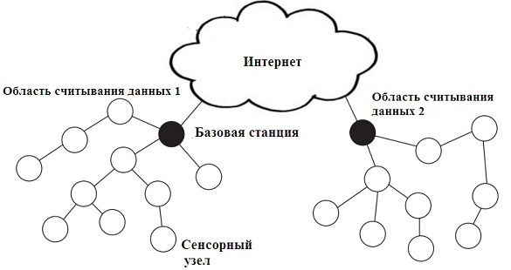

Рисунок 1 Общая схема WSN

По словам инженеров и исследователей, беспроводные сенсорные сети как единое целое являются важной технологией для 21 века. Последние разработки в области MEMS-сенсоров (микроэлектромеханическая система) и беспроводной связи позволили создать дешевые, маломощные, миниатюрные и интеллектуальные датчики, которые могут быть развернуты в широком пространстве и могут быть связаны через беспроводные каналы связи и Интернет для различных гражданских и военных приложений.

Беспроводная сенсорная сеть состоит из сенсорных узлов, которые развернуты с высокой плотностью и часто в больших количествах и поддерживают распознавание, обработку данных, встроенные вычисления и связь.

Последние разработки в области инженерии, связи и сетей привели к появлению новых конструкций датчиков, информационных технологий и беспроводных систем. Такие современные датчики могут быть использованы в качестве моста между физическим миром и цифровым миром. Датчики используются во многих устройствах, отраслях промышленности, машинах и окружающей среде и помогают избежать сбоев инфраструктуры, аварий, они используются сохранения природных ресурсов, сохранения дикой природы, повышения производительности, обеспечения безопасности и т. д.

## **1.2 Структура беспроводной сенсорной сети**

Типичная беспроводная сенсорная сеть может быть разделена на два элемента: сенсорный узел и сетевая архитектура.

### **1.2.1 Сенсорный узел беспроводной сенсорной сети**

Сенсорный узел в WSN состоит из четырех основных компонентов: источник питания, датчик, блок обработки, система связи.

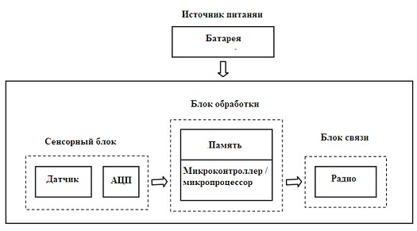

Рисунок 2 Схема Сенсорного узнал WSN

Датчик собирает аналоговые данные из физического мира, и АЦП преобразует эти данные в цифровые данные. Основной процессор, который обычно является микропроцессором или микроконтроллером, выполняет интеллектуальную обработку данных и манипулирование ими.

Система связи состоит из системы радиосвязи, обычно радиостанции ближнего действия, для передачи и приема данных. Поскольку все компоненты являются устройствами с низким энергопотреблением, для питания всей системы используется небольшая батарея, такая как CR-2032.

Несмотря на название, сенсорный узел состоит не только из сенсорного компонента, но и из других важных функций, таких как устройства обработки, связи и хранения. Благодаря всем этим функциям, компонентам и усовершенствованиям узел датчика отвечает за сбор данных физического мира, анализ сети, корреляцию данных и объединение данных другого датчика с собственными данными.

### **1.3 Архитектура беспроводной сенсорной сети**

Когда большое количество сенсорных узлов развернуто в большой области для совместного мониторинга физической среды, объединение в сеть этих сенсорных узлов одинаково важно. Сенсорный узел в WSN не только связывается с другими сенсорными узлами, но также и с базовой станцией, используя беспроводную связь.

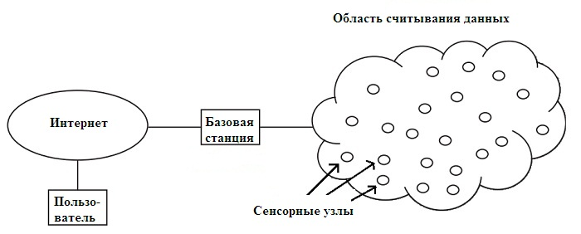

Рисунок 3 Архитектура WSN

Базовая станция отправляет команды на сенсорные узлы, а сенсорные узлы выполняют задачу, взаимодействуя друг с другом. После сбора необходимых данных сенсорные узлы отправляют данные обратно на базовую станцию.

Базовая станция также действует как шлюз для других сетей через Интернет. После приема данных от узлов датчиков базовая станция выполняет простую обработку данных и отправляет обновленную информацию пользователю через Интернет.

Если каждый узел датчика подключен к базовой станции, он известен как архитектура сети с одним переходом (или односкачковая архитектура). Хотя передача на большие расстояния возможна, потребление энергии для связи будет значительно выше, чем для сбора и вычисления данных.

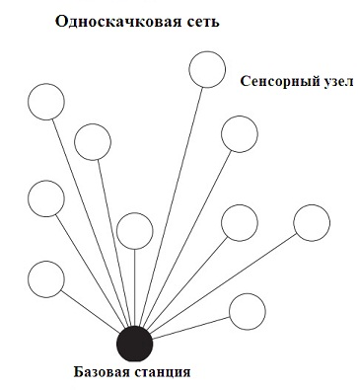

Рисунок 4 Односкачковая структура WSN

Следовательно, многоскачковая сетевая архитектура обычно используется в серьезных приложениях. Вместо одной единственной линии связи между узлом датчика и базовой станцией данные передаются через один или несколько промежуточных узлов.

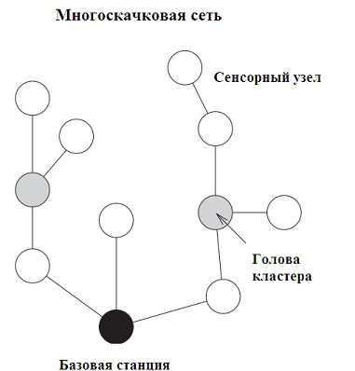

Рисунок 5 Многоскачковая структура WSN

Это может быть реализовано двумя способами. Архитектура плоской сети и архитектура иерархической сети. В плоской архитектуре базовая станция отправляет команды всем сенсорным узлам, но сенсорный узел с совпадающим запросом ответит, используя свои равноправные узлы через многоскачковый путь.

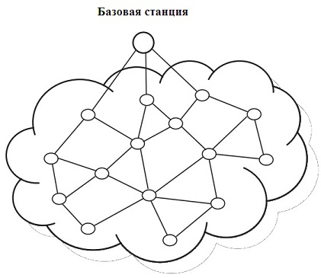

Рисунок 6 Архитектура плоской сети

В иерархической архитектуре группа сенсорных узлов формируется в виде кластера, и сенсорные узлы передают данные в соответствующие головы кластера. Затем головы кластера могут передавать данные на базовую станцию.

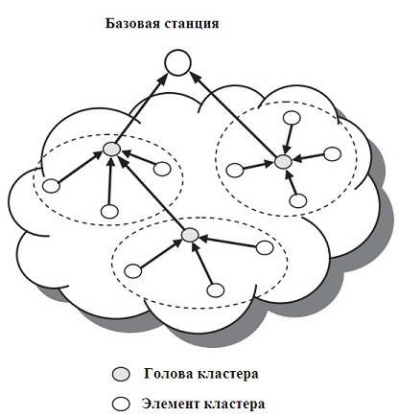

Рисунок 7 Архитектура иерархической сети

### **1.4 Классификация беспроводных сенсорных сетей**

Беспроводные сенсорные сети чрезвычайно специфичны для конкретного приложения и развертываются в соответствии с требованиями приложения. Следовательно, характеристики одной WSN будут отличаться от характеристик другой WSN

Независимо от применения, беспроводные сенсорные сети в целом можно классифицировать по следующим категориям.

* Статическая и мобильная WSN
* Детерминированная и недетерминированная WSN
* С одной базовой станицей и несколькими базовыми станциями
* Со статическими базовыми и мобильными станциями
* Односкачковая и многоскачковая WSN
* Самонастраиваемая и неконфигурируемая WSN
* Гомогенная и гетерогенная WSN

### **1.5 Топологии беспроводной сенсорной сети**

Мы уже видели, что WSN может быть сетью с одним или несколькими узлами. Ниже приведены несколько различных сетевых топологий, которые используются в WSN.

В топологии «**звезда**» существует один центральный узел, известный как концентратор или коммутатор, и каждый узел в сети подключен к этому концентратору. Топология Star очень проста в реализации, проектировании и расширении. Поскольку все данные проходят через концентратор, они играют важную роль в сети, и сбой в концентраторе может привести к отказу всей сети.

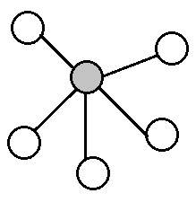

Рисунок 8 Топология звезда

Топология дерева – это иерархическая сеть, в которой сверху находится один корневой узел, и этот узел подключен ко многим узлам на следующем уровне, и это продолжается далее. Мощность обработки и энергопотребление являются самыми высокими в корневом узле и продолжают уменьшаться по мере снижения иерархического порядка.

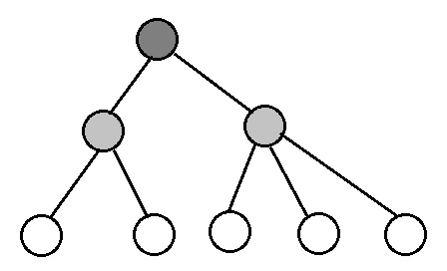

Рисунок 9 Топология дерева

В mesh-топологии (топология сетки), помимо передачи своих собственных данных, каждый узел также действует как ретранслятор для передачи данных других подключенных узлов.

Топологии сетки далее делятся на полностью подключенную сетку и частично подключенную сетку. В полностью связанной топологии сетки каждый узел связан с каждым другим узлом, в то время как в частично связанной топологии сетки узел связан с одним или несколькими соседними узлами.

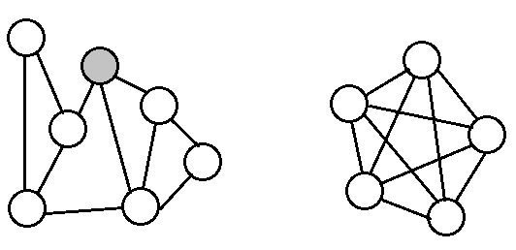

Рисунок 10 Mesh-Топология

# **Глава 2 КОНКРЕТНЫЕ РЕАЛИЗАЦИИ**

Беспроводные сенсорные сети состоят из миниатюрных вычислительных устройств — мотов (от англ. mote — пылинки), снабжённых датчиками (например, температуры, давления, освещённости, уровня вибрации, местоположения и т. п.), или сенсоров и передатчиками, работающими в заданном радиодиапазоне.

Гибкая архитектура, снижение затрат при монтаже выделяют беспроводные сети интеллектуальных сенсоров среди других беспроводных и проводных интерфейсов передачи данных. Например, когда речь идет о большом количестве соединенных между собой устройств, сенсорная сеть позволяет подключать до 65 000 устройств.

Постоянное снижение стоимости беспроводных решений, повышение их эксплуатационных параметров позволяют постепенно перейти с проводных решений в системах сбора телеметрических данных, средств дистанционной диагностики, обмена информации на беспроводные.

Технология ретранслируемой ближней радиосвязи 802.15.4/ZigBee, известная как «сенсорные сети», является одним из современных направлений развития самоорганизующихся отказоустойчивых распределенных систем наблюдения и управления ресурсами и процессами. Сегодня технология беспроводных сенсорных сетей является единственной беспроводной технологией, с помощью которой можно решить задачи наблюдения и контроля, критичные к времени работы сенсоров.

Объединённые в беспроводную сеть датчики образуют территориально-распределённую самоорганизующуюся систему сбора, обработки и передачи информации. Основной областью применения является контроль и наблюдение измеряемых параметров физических сред и предметов.

### **2.1 Стандарт IEEE 802.15.4**

Стандарт IEEE 802.15.4 описывает контроль доступа к беспроводному каналу и физический уровень для низкоскоростных беспроводных сетей, то есть два нижних уровня согласно сетевой модели OSI. «Классическая» 55 архитектура сенсорной сети основана на типовом узле, который включает в себя, пример типового узла RC2200AT-SPPIO:

• радиотракт;

• процессорный модуль;

• элемент питания;

• различные датчики.

Использование в типовом узле сенсорной сети в качестве датчика второго передатчика, соответствующего стандарту ISO 24730-5, позволяет использовать сенсорную сеть не только для наблюдения параметров среды и предметов, но и для определения местонахождения и наблюдения передвижений предметов, снабжённых специальными RFID метками. Построенная из таких узлов сенсорная сеть образует беспроводную инфраструктуру системы позиционирования в режиме реального времени RTLS (Real-time Locating Systems — RTLS).

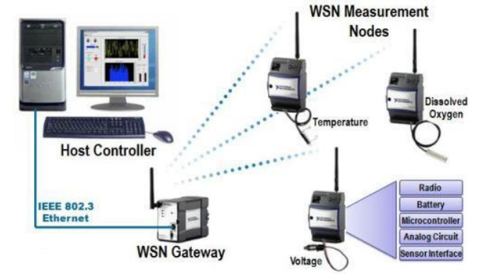

Рисунок 11. Типовой узел беспроводной сенсорной сети

Типовой узел беспроводной сенсорной сети может быть представлен тремя типами устройств (см. рис. 1):

• Сетевой координатор (Host Controller).

• Шлюз (WSN Gateway).

• Сенсоры (MOTE, Reduced Function Device — RFD).

Сетевой координатор (Host Controller) осуществляет глобальную координацию, организацию и установку параметров сети. Это наиболее сложный из трёх типов устройств, требует наибольший объём памяти и источник питания.

Шлюз (WSN Gateway) обеспечивает поддержку стандарта IEEE 802.15.4, имеет дополнительную память и его механизм энергопотребления позволяет выполнять роль координатора сети.

WSN Gateway поддерживает все типы сетевых топологий («точкаточка», «звезда», «дерево», «ячеистая сеть»), способен выполнять роль координатора сети и обращаться к другим устройствам в сети.

Сенсоры (MOTE, RFD) поддерживают ограниченный набор функций стандарта IEEE 802.15.4, топологии «точка-точка» и «звезда», не выполняют функции координатора и обращаются к координатору сети и маршрутизатору.

### **2.2 Стандарт ZigBee**

Во многих приложениях требуются беспроводные сети связи, не обладающие высокой скоростью передачи, но надежные, живучие (способные к самовосстановлению), простые в развертывании и эксплуатации. Важно также, чтобы оборудование таких сетей допускало длительную работу от автономных источников питания, имело низкую стоимость, и было компактным. Пример такого приложения очень широк: это и автоматизация зданий, производственных помещений, промышленные АСУТП, «умный дом» и т.п.

Такому сочетанию требований еще 10 лет назад не отвечал ни один из сетевых стандартов, что и привело к созданию стандартов IEEE 802.15.4 и Zigbee™, описывающих устойчивые масштабируемые многошаговые беспроводные сети, простые в развертывании и поддерживающие самые разные приложения.

### **2.2.1 Отличительные черты Zigbee™**

Сети Zigbee™, в отличие от других беспроводных сетей передачи данных, полностью удовлетворяют перечисленные выше требования, а именно:

* благодаря ячеистой **mesh - топологии** сети и использованию специальных алгоритмов маршрутизации сеть Zigbee™ обеспечивает **самовосстановление и гарантированную доставку пакетов** в случаях обрыва связи между отдельными узлами (появления препятствия), перегрузки или отказа какого-то элемента;
* спецификация Zigbee™ предусматривает **криптографическую защиту данных**, передаваемых по беспроводным каналам, и **гибкую политику безопасности**;
* устройства Zigbee™ отличаются **низким электропотреблением**, в особенности конечные устройства, для которых предусмотрен режим «сна», что позволяет этим устройствам работать **до трех лет** от одной обычной батарейки АА и даже ААА;
* сеть Zigbee™ – самоорганизующаяся, ее структура задается параметрами профиля стека конфигуратора и формируется **автоматически** путем присоединения (повторного присоединения) к сети образующих ее устройств, что обеспечивает **простоту развертывания и легкость масштабирования** путем простого присоединения дополнительных устройств;
* устройства Zigbee™ компактны и имеют **низкую стоимость**.
* Связь в сети Zigbee™ осуществляется путем последовательной ретрансляции пакетов от узла источника до узла адресата. В сети Zigbee™ предусмотрено несколько **альтернативных алгоритмов маршрутизации**, выбор которых происходит автоматически.

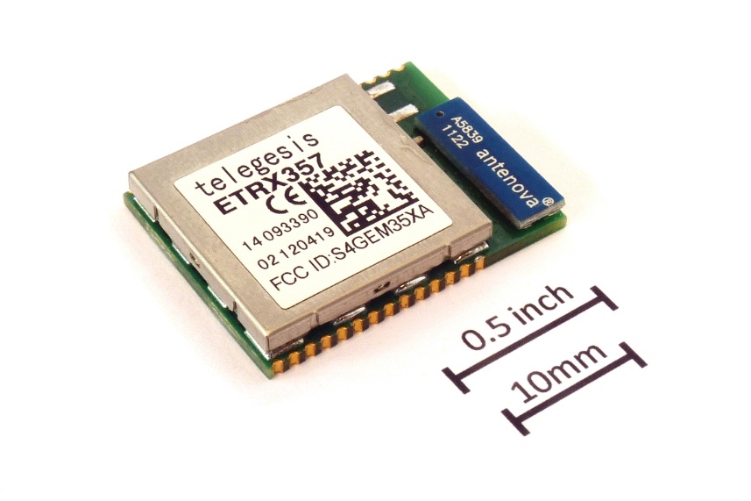

Рисунок 12 SMD Zigbee Module

Стандарт предусматривает возможность использования каналов в нескольких частотных диапазонах. Наибольшая скорость передачи и наилучшая помехоустойчивость достигается в диапазоне от 2,4 до 2,48 ГГц. В этом диапазоне предусмотрено 16 каналов по 5 МГц. Цена, которую пришлось заплатить в сетях Zigbee™ за минимизацию энергопотребления, компактность и дешевизну – относительно низкая скорость передачи данных. «Брутто» скорость (включая служебную информацию) составляет 250 кбит/c. Средняя скорость передачи полезных данных, в зависимости от загрузки сети и числа ретрансляций, составляет от 5 до 40 кбит/с.

### **2.2.2 Топология**

В основе сети Zigbee™ лежит ячеистая топология (mesh-топология). В такой сети, каждое устройство может связываться с любым другим устройством как напрямую, так и через промежуточные узлы сети. Ячеистая топология предлагает альтернативные варианты выбора маршрута между узлами. Сообщения поступают от узла к узлу, пока не достигнут конечного получателя. Возможны различные пути прохождения сообщений, что повышает доступность сети в случае выхода из строя того или иного звена. Также возможна реализация более простых топологий, таких как "Дерево" или "Звезда".

Расстояние между рабочими станциями сети составляет десятки метров внутри помещений и сотни метров на открытом воздухе. За счет ретрансляций покрываемая сетью зона может быть весьма значительной: до нескольких тысяч квадратных метров в помещении и до нескольких гектар на открытом пространстве. Более того, сеть Zigbee™ в любой момент может быть расширена добавлением новых элементов или наоборот разбита на несколько зон простым назначением соответствующего числа новых конфигураторов сети. Это бывает полезно для снижения нагрузки и соответственно повышения скорости передачи данных.

Технология Zigbee™ не предназначена для передачи больших объемов информации, как WiFi и Bluetooth. Однако для передачи, например, показаний датчиков, объем которых редко превышает десятков байт, не требуется высоких скоростей — в этом случае приоритетны показатели по энергопотреблению, цене и надежности. Большинство устройств Zigbee™ будет работать по следующему алгоритму: устройство находится в «спящем» состоянии практически все время, обеспечивая оптимальный режим энергосбережения. При поступлении новой информации либо во время очередного сеанса связи устройство активизируется, быстро передает данные и снова переходит в режим пониженного энергопотребления. Типовые временные задержки при этом составляют 30 мс для подключения нового устройства к сети, 15 мс для перехода из «спящего» в активное состояние, 15 мс для доступа к каналу. Так удается продлить срок службы батарей до 10 лет и более в зависимости от типа приложения и длительности рабочего цикла, причем ток при передаче может составлять порядка 15...30 мА, а в «спящем» режиме — менее 2 мкА. В результате, задержки по отклику настолько малы, что человек, войдя в комнату и щелкнув переключателем беспроводной связи Zigbee™, даже не заметит, что свет появился почти мгновенно, в то время как задержки при подключении устройств к сети Bluetooth составляют порядка 3 секунд.

# **Заключение**

Технологии беспроводных сетей находят свое применение для решения различных прикладных задач, связанных с распределенным сбором, анализом и передачей информации. В частности, данный тип сетей успешно применяется для сбора показаний квартирных счетчиков газа, воды, электроэнергии и т. д.

Что касается промышленного применения беспроводных сенсорных сетей, то одна из областей — это диагностика и дистанционный контроль промышленного оборудования.

**Из всех представлених технологий WSN, Zigbee является одной из лучших. Zigbee™/802.15.4 является единственной стандартизированной беспроводной технологией, изначально нацеленной на самые широкие приложения мониторинга и контроля, распределенные сети датчиков, на развертывание беспроводных информационных сетей для недорогих малопотребляющих систем, используемых в промышленной, коммерческой, и бытовой автоматике.**

**Одним из основных преимуществ стандарта Zigbee™/802.15.4 является простота установки и обслуживания подобных устройств. Особенности спецификации Zigbee™ позволяют с легкостью развертывать беспроводные промышленные сети: вы устанавливаете компактное устройство с автономным или внешним элементом питания, и включаете его. Далее все происходит автоматически и буквально через несколько секунд новое устройство добавлено в сеть, а данные с него уже транслируются на ближайший сервер сбора данных или диспетчерский пункт.**

С развитием вычислительной техники и средств связи наступила эра беспроводных сетей и распределенных вычислений. Пройдет еще несколько лет, и беспроводные технологии свяжут между собой огромные количество цифровых устройств, превратив Информационные Технологии во всепроницающую и вездесущую силу эпохи Информационного Общества. В свою очередь, беспроводные сенсорные сети, как элемент инфокоммуникационной структуры, позволяет расширить инфокоммуникационные возможности на периферию, давая возможность пользователю получить доступ к ранее недоступным услугам наблюдения состояния физических параметров контролируемого объекта или явления.

# **Список использованной литературы**

1. Архитектура RFID-систем. Разработка систем автоматической идентификации на основе RFID: учебные материалы для студентов специальности 1-31 03 07-01 «Прикладная информатика (программное обеспечение компьютерных систем)» https://elib.bsu.by/handle/123456789/276948
2. [Иванова И. А. Определение периметра зоны покрытия беспроводных сенсорных сетей //Промышленные АСУ и контроллеры. – 2010. – №. 10. – С. 25-30.](https://www.elibrary.ru/item.asp?id=15217167)
3. Стецко И. П. Интерфейсы передачи данных. Интерфейс ZigBee – 2012. https://elib.bsu.by/handle/123456789/8758
4. [Лихтциндер Б.Я.,](http://www.techbook.ru/book_list.php?str_author=%D0%9B%D0%B8%D1%85%D1%82%D1%86%D0%B8%D0%BD%D0%B4%D0%B5%D1%80%20%D0%91.%D0%AF.) [Киричек Р.В.,](http://www.techbook.ru/book_list.php?str_author=%D0%9A%D0%B8%D1%80%D0%B8%D1%87%D0%B5%D0%BA%20%D0%A0.%D0%92." \o "Найти книги автора Киричек Р.В.) [Федотов Е.Д.,](http://www.techbook.ru/book_list.php?str_author=%D0%A4%D0%B5%D0%B4%D0%BE%D1%82%D0%BE%D0%B2%20%D0%95.%D0%94.) [Голубничая Е.Ю.,](http://www.techbook.ru/book_list.php?str_author=%D0%93%D0%BE%D0%BB%D1%83%D0%B1%D0%BD%D0%B8%D1%87%D0%B0%D1%8F%20%D0%95.%D0%AE." \o "Найти книги автора Голубничая Е.Ю.) [Кочуров А.А.](http://www.techbook.ru/book_list.php?str_author=%D0%9A%D0%BE%D1%87%D1%83%D1%80%D0%BE%D0%B2%20%D0%90.%D0%90.) Беспроводные сенсорные сети. Учебное пособие для вузов – 2020 г. 236 с.